ödp. Kreisverband Schwandorf Brücklerstr. 2 92421 Schwandorf
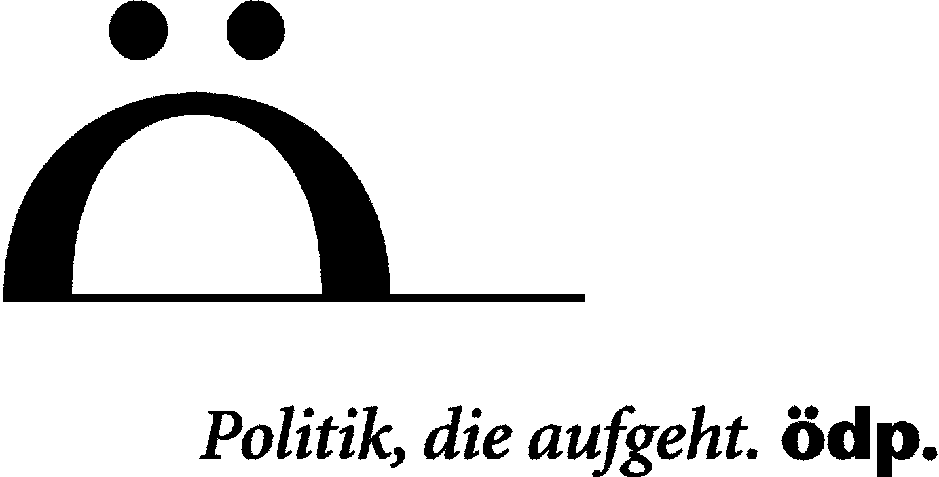

Erfassung der errungenen Mandate und der Gewählten:

Kreisverband Schwandorf:
Ökologisch-Demokratische Partei
Kreisverband Schwandorf

Brücklerstr. 2, 92421 Schwandorf
Tel 09431/61299 Fax 09431/430679
eMailADamm@bhw.de
Hompage: www.schwandorf.oedp.de

Sparkasse Schwandorf Nr. 380031211 BLZ 75051040

Kreistag – ödp-Liste: 4 Mandate (bisher 2, alle 4 sind ödp-Mitglieder)

Kimmerl Arnold (wie bisher)
Eckl Heidi (wie bisher)
Prey Martin (neu)
Damm Alfred (neu)

Stadtrat Schwandorf – ödp-Liste: 2 Mandate (bisher 1, beide sind ödp-Mitglieder)

Damm Alfred (wie bisher)
Brock Martin (neu)

Stadtrat Nabburg – ödp-Liste: 2 Mandate (bisher 1, 1 Mitglied)

Eckl Heidi (Mitglied, wie bisher)
Grim Martina, Schmiedgasse 19, 92507 Nabburg, Tel. 09433/9313 (neu, Nichtmitglied)

Stadtrat Pfreimd – ödp-Liste: 4 Mandate (bisher 3, 1 Mitglied, 3 Nichtmitglieder)

Schichtl Rupert (Mitglied, wie bisher)
Betz Hubert, Am Mühlbach 6, 92536 Pfreimd, Tel. 9606/923569 (Nichtmitglied, wie bisher)
Bruckner Manfred, Horchlerstr. 11, 82536 Pfreimd, Tel. 09606/1499,
eMail: manfred.bruckner@t-online.de (Nichtmitlied, wie bisher)
Armer Thomas, Altenseeweg 15, 92536 Pfreimd, Tel. 09606/923797 (Nichtmitglied, neu)

Anmerkung: Der bisherige ödp-Bürgermeister Arnold Kimmerl konnte aus Altersgründen nicht mehr antreten. ödp-Kandidat Hubert Betz steht in der Stichwahl.

Marktrat Wernberg-Köblitz – Liste FBU-ödp: 1 Mandat (wie bisher, 1 FBU)

Schlögl Georg, Kellerweg 26, 92533 Wernberg-Köblitz, Tel. 09604/ , eMail: Georg_Schloegl@web.de
(FBU = Freie Bürgerunion, wie bisher)

Gemeinde Niedermurach – Liste „Aktive Bürger Niedermurach und Umgebung“:
- Bürgermeister + 1 Gemeinderat (Mitglieder, bisher 1 Gemeinderat

1.Bürgermeister: Martin Prey (Mitglied, bisher Gemeinderat)
Gemeinderätin: Roßmann Ingeborg (Mitglied, neu)

Gemeinde Schwarzach – Liste „FWG AWR): 1 Mandat eines Mitglieds (wie bisher)
Wegerer Reinhard (Mitglied, wie bisher)

